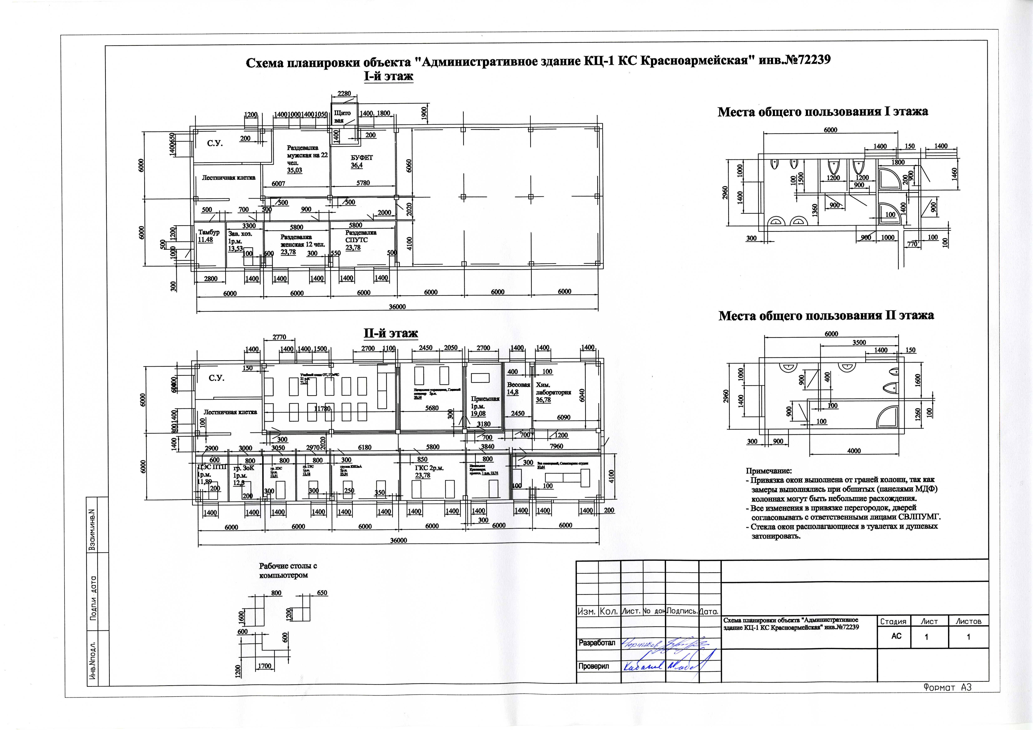
Приложение № ___

Схемы расположений помещений на I-м и II-м этажах учебного корпуса объекта

